(Betreff: Im Altenburger Land für Demokratie eintreten - Sei dabei)
Lieber Mitmensch,
wie können wir es schaffen, eine Gesellschaft zu gestalten, in der Demokratie, Achtung der Menschenwürde, ein solidarisches Miteinander und Vielfalt lebendig sind?
Solchen Werten steht entgegen, dass im Altenburger Land Phänomene des Rechtsextremismus, der Abwertung, Ausgrenzung und Menschenfeindlichkeit überproportional verbreitet sind. 1 Die AFD bekam hier bei den Landtagswahlen mehr Wählerstimmen, als in den meisten anderen Regionen Thüringens. 2
Daran haben lokale Medien, die rechtspopulistischen Positionen eine Plattform bieten, einen Anteil. So unsere Überzeugung, die auch Die Zeit, der MDR und das ZDF-Magazin Royale teilt. 3
Besonders ein Anzeigenblatt nimmt in unserer Region mit seiner rechtspopulistischen Ausrichtung Einfluss. Die Arbeitsgemeinschaft lokaler Medienkodex will dem etwas entgegensetzen. Die Präsenz unseres Themas in den Medien ist ein erster Erfolg.
Damit wir hier vor Ort noch mehr Menschen aus Politik, Wirtschaft und Zivilgesellschaft erreichen, brauchen wir Deine Unterstützung.
Wir laden Dich ein, als Unterstützende*r mit Deinem Namen* für unsere Grundsätze und Ziele einzustehen.
Auf unserer noch jungen Website buntes-abg.de kannst Du mehr über uns erfahren und dich dort registrieren. Mehr als einen Nutzernamen (*auch als Pseudonym, falls Du als Unterstützende*r nicht mit Deinem Namen genannt werden möchtest), E-Mailadresse, Passwort und zwei Häkchen, mehr braucht es dazu nicht. Gerne kannst Du auch erst einmal mit uns in einer E-Mail Kontakt aufnehmen.
Ja, es braucht Mut, um mit zunächst Wenigen für eine Sache einzustehen. Aber wir sind Viele. Wir zeigen es nur nicht.
Liebe Grüße,
Thomas Weinrich
Sprecher der AG lokaler Medienkodex

Wir freuen uns, wenn Du diese Mail auch an andere Menschen, die der Rechtsruck in unserem Land nicht gleichgültig lässt, weiterleitest.

1 KomRex, Uni Jena, Topografie 2023: Rechtsextremismus und Gruppenbezogene Menschenfeindlichkeit in Thüringen, https://www.komrex.uni-jena.de/komrexmedia/4994/topografie-2023.pdf, 2023
2 Landeswahlleitung https://wahlen.thueringen.de/datenbank/wahl1/wahl.asp?wahlart=LW&wJahr=2024&zeigeErg=SORTWK
3 (frei zugänglichen) Medienbeiträgen: Sabine Cygan, MDR Investigativ, Politische Einflussnahme durch Anzeigenblatt, https://www.mdr.de/nachrichten/thueringen/ost-thueringen/altenburg/anzeigenblatt-altenburg-kurier-100.html, 12.06.2024; ZDF, Magazin Royale, https://www.youtube.com/watch?v=wa5LvhlhTRs, 20.09.2024
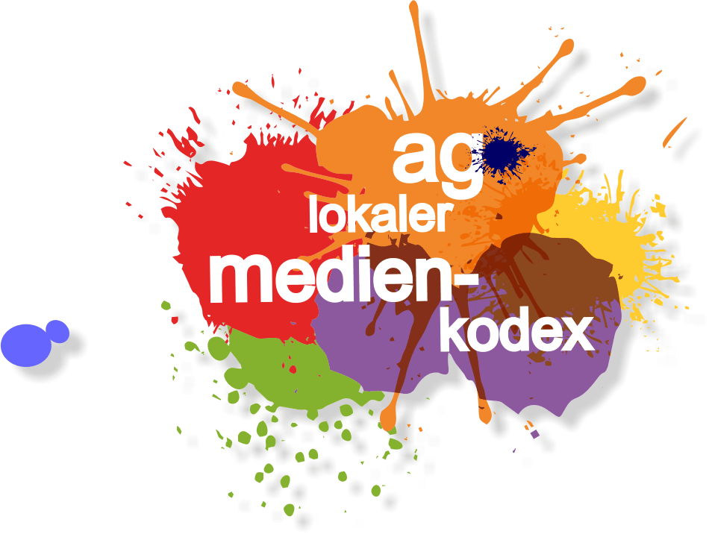
Arbeitsgemeinschaft lokaler Medienkodex
Altenburger Land
https://buntes-abg.de
ag-medien@buntes-abg.de

